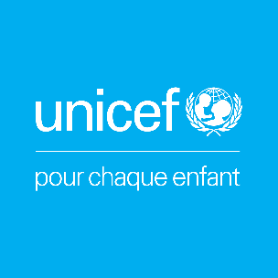

بلاغ صحفي
إصدار تقرير حول تأثيرجائحة كوروناعلى وضعية الأطفال

تنشر المندوبية السامية للتخطيط، بشراكة مع منظمة الأمم المتحدة للطفولة "اليونيسيف"، تقريرًا خاصا حول تأثير جائحة كورونا على الوضع الاجتماعي والاقتصادي والنفسي للأطفال، وذلك اعتمادا على نتائج بحثها حول الأثر الاقتصادي والاجتماعي والنفسي لوباء كوفيد 19 على الأسر.
تعرض هذه الدراسة نظرة متقاطعة حول وضعية الأطفال في سياق هذه الأزمة الصحية، ولا سيما تتبع التعليم عن بعد، واحترام الإجراءات الإحترازية، والولوج للرعاية الصحية، وأهم الانعكاسات المحتملة للحجر الصحي على حالتهم النفسية، والتغيرات التي تم رصدها في علاقاتهم الاجتماعية مع محيطهم و كذا ظروف معيشة هذه الفئة السكانية في سياق هذه الأزمة.
يندرج هذا التقرير في إطارالشراكة بين منظمة الأمم المتحدة للطفولة والمندوبية السامية للتخطيط، التي تهدف إلى مراكمة المعرفة حول وضعية الأطفال في المغرب. وسيتم إيلاء اهتمام خاص، في هذا الصدد، لأهداف التنمية المستدامة المتعلقة بهذه الفئة الإجتماعية.
و تجدر الإشارة إلى أن هدا التقرير المعنون "تأثير جائحة كورونا على وضعية الأطفال" متوفر على موقعي المؤسستين ويمكن الإطلاع عليه عبر الروابط التالية:
- المندوبية السامية للتخطيط: https://www.hcp.ma/file/219674/
- منظمة الأمم المتحدة للطفولة اليونيسيف : https://www.unicef.org/morocco

